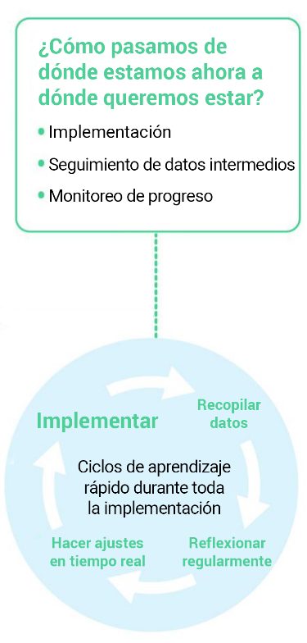
Ciclos rápidos de aprendizaje para la mejora continua

Esta herramienta ayuda a los equipos del SEL a comprender la efectividad de sus estrategias del SEL y decidir si deben ajustar las prácticas de implementación para acercarse más a sus metas del SEL.

Cuándo completarlo: | Utilice esta herramienta al menos trimestralmente y con mayor frecuencia según sea relevante en las reuniones del equipo.
Materiales necesarios: | Una meta de SEL, un resumen de datos recientes relacionados con esta meta de SEL.

Antes de la reunión

Un miembro del equipo que actuará como Líder de datos prepara un resumen de datos para reflexión y discusión relacionado con una de las metas de SEL de la escuela. Los datos deben presentarse de manera fácil de leer y desagregarse por subgrupos para mostrar tendencias potenciales entre grados o grupos tradicionalmente marginados.
En una invitación a la reunión, recuerda a los miembros del equipo de SEL las normas para revisar datos y comparte el resumen de datos.

Durante la reunión

Revisión de los datos (15 minutos)
El Líder de datos facilita la revisión del resumen de datos por parte del equipo. El equipo debe revisar las siguientes características de los datos:
- La meta o paso de acción al que están relacionados los datos
- La fuente de datos y cuándo se recopilaron
- Número de respuestas
- Patrones en las respuestas

Discutir el progreso de la meta (15 minutos)
El facilitador de la reunión guía la discusión usando estas preguntas:

¿Según los datos, estamos avanzando hacia nuestra meta?
- ¿Vemos un aumento/mejora en relación con nuestro punto de partida?
- Si no vemos cambios o hay un declive, ¿qué podría haber sucedido?
- ¿El cambio está ocurriendo a la velocidad que estamos buscando?
¿Qué factores están contribuyendo al progreso hacia nuestra meta?
¿Qué factores están presentando desafíos para el progreso?
- ¿Cómo hemos intentado abordar estos desafíos hasta ahora?
- ¿Cómo podemos abordar estos desafíos en el futuro?

Desarrollar los siguientes pasos de acción (15 minutos)
El facilitador de la reunión guía al equipo del SEL en discutir cómo proceder o realizar cambios en la implementación del SEL.

Dado nuestro debate hoy, ¿deberíamos hacer ajustes a nuestra estrategia de implementación del SEL para alcanzar nuestra meta?

SÍ.
¿Cuál es una acción a la que nos comprometeremos a intentar este mes y que creemos que nos acercará más a nuestra meta de SEL?
Piense en:
- Lo que aprendimos de los datos.
- Nuestras propias experiencias de implementación hasta ahora
- Recursos de la Guía de CASEL para el SEL en toda la escuela o del Centro de recursos del distrito
NO...

porque necesitamos ajustar o relegar esta meta

Piense en:
- Cambiar la magnitud de la meta, para que sea convincente pero factible
- Cambiar el objetivo de la meta, si las prioridades han cambiado para el año
porque estamos
en camino.

Piense en:
- Las acciones que llevaron al éxito hasta ahora, qué seguir haciendo
- Si y cuándo necesitamos revisar el progreso nuevamente.

¿Cómo sabremos si esta acción está funcionando?
Por ejemplo:
- Observar una versión actualizada del resumen de datos que el equipo revisó hoy.
- Observar nuevos datos relacionados con la acción que el equipo probará
¿Cuándo discutiremos la próxima vez esta acción y si está funcionando?
- ¿Cuándo podríamos esperar realísticamente un cambio?
- ¿Cuándo tendremos nuevos datos para reflexionar?

Notas:

Para cerrar la discusión, el que toma notas de la reunión debe documentar los próximos pasos (incluidas las fechas límite y los responsables) y actualizar una agenda de reunión futura para mostrar que el equipo volverá a este tema y ciclo de aprendizaje.
Cuando el equipo se reúna con un resumen de datos nuevo o actualizado, utilice este mismo protocolo para aprender si la acción fue efectiva para avanzar hacia la meta o si se necesita una acción diferente.

